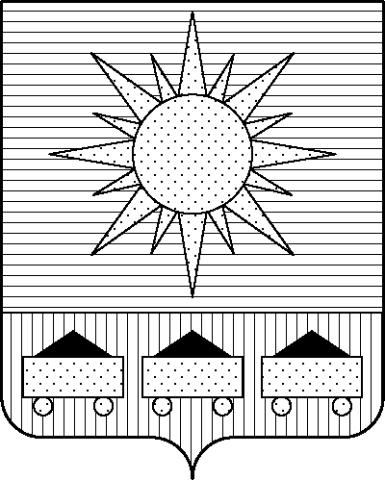

ПРИМОРСКИЙ КРАЙ

ДУМА АРТЕМОВСКОГО ГОРОДСКОГО ОКРУГА

РЕШЕНИЕ

… … ... № ...

О признании утратившими силу некоторых
решений Думы Артемовского
городского округа

В соответствии с Федеральным законом от 20.03.2025 № 33-ФЗ «Об общих принципах организации местного самоуправления в единой системе публичной власти», руководствуясь Уставом Артемовского городского округа Приморского края, Дума Артемовского городского округа

РЕШИЛА:

1. Признать утратившими силу:
1.1. Решение Думы Артемовского городского округа от 20.10.2005 № 214 «О Положении о правотворческой инициативе граждан в Артемовском городском округе».
1.2. Решение Думы Артемовского городского округа от 24.11.2005 № 232 «О рассмотрении протеста прокурора города Артема на абзац 2 пункта 2.2, подпункты 2, 3, 5, 6 пункта 3.1, абзац 1 пункта 4.3, пункт 5.4 Положения о правотворческой инициативе граждан в Артемовском городском округе, утвержденного решением Думы Артемовского городского округа от 20.10.2005 № 214 «О Положении о правотворческой инициативе граждан в Артемовском городском округе».
1.3. Решение Думы Артемовского городского округа от 29.04.2009 № 123 «О внесении изменений в решение Думы Артемовского городского округа от 20.10.2005 № 214 «О Положении о правотворческой инициативе граждан в Артемовском городском округе» (в ред. решения Думы Артемовского городского округа от 24.11.2005 № 232)».
1.4. Решение Думы Артемовского городского округа от 09.12.2010 № 453 «О внесении изменений в решение Думы Артемовского городского округа от 20.10.2005 № 214 «О Положении о правотворческой инициативе граждан в Артемовском городском округе» (в ред. решения Думы Артемовского городского округа от 29.04.2009 № 123)».
1.5. Решение Думы Артемовского городского округа от 31.10.2019 № 304 «О внесении изменений в решение Думы Артемовского городского округа от 20.10.2005 № 214 «О Положении о правотворческой инициативе граждан в Артемовском городском округе» (в редакции решения Думы Артемовского городского округа от 09.12.2010 № 453)».
1.6. Решение Думы Артемовского городского округа от 25.09.2024 № 359 «О внесении изменений в решение Думы Артемовского городского округа от 20.10.2005 № 214 «О Положении о правотворческой инициативе граждан в Артемовском городском округе» (в ред. решения Думы Артемовского городского округа от 31.10.2019 № 304)».
1.7. Решение Думы Артемовского городского округа от 26.11.2020 № 530 «О Положении о сходе граждан в Артемовском городском округе».
1.8. Решение Думы Артемовского городского округа от 24.03.2021 № 592 «О внесении изменений в решение Думы Артемовского городского округа от 26.11.2020 № 530 «О Положении о сходе граждан в Артемовском городском округе».
1.9. Решение Думы Артемовского городского округа от 29.04.2021 № 615 «О внесении изменений в решение Думы Артемовского городского округа от 26.11.2020 № 530 «О Положении о сходе граждан в Артемовском городском округе» (в ред. решения Думы Артемовского городского округа от 24.03.2021 № 592).
1.10. Решение Думы Артемовского городского округа от 25.09.2024 № 357 «О внесении изменений в решение Думы Артемовского городского округа от 26.11.2020 № 530 «О Положении о сходе граждан в Артемовском городском округе» (в ред. решения Думы Артемовского городского округа от 29.04.2021 № 615).
1.11. Решение Думы Артемовского городского округа от 24.03.2015 № 440 «О Положении о порядке проведения конкурса по отбору кандидатур на должность главы Артемовского городского округа в 2015 году».
1.12. Решение Думы Артемовского городского округа от 30.04.2020 № 413 «О представлении муниципальными служащими аппарата Думы Артемовского городского округа, муниципальными служащими контрольно-счетной палаты Артемовского городского округа сведений о доходах, расходах, об имуществе и обязательствах имущественного характера за отчетный период с 1 января по 31 декабря 2019 года».
2. Настоящее решение вступает в силу со дня его опубликования в газете «Выбор».

Глава Артемовского городского округа В.В. Квон

